# **I Guanacaste de Lujo Todo Incluido 2025**

**MT-50155** - Web: <https://viaje.mt/vdspz>

**5 días y 4 noches**

Desde $1619 USD | DBL + 279 IMP

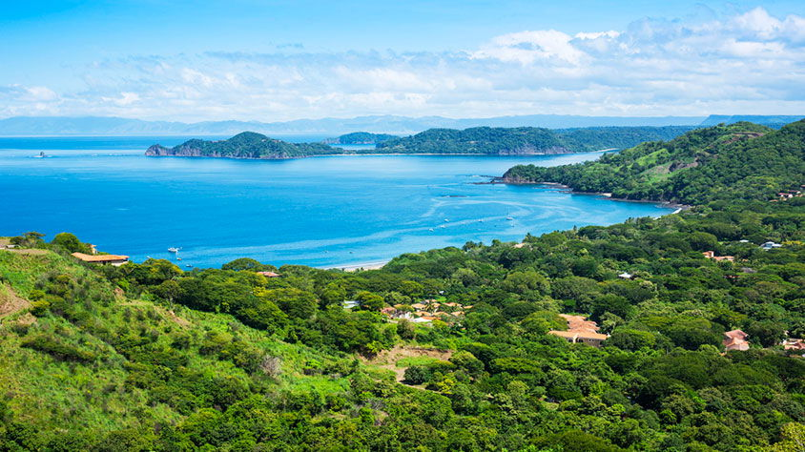

**Incluye vuelo con**

|  |
| --- |
|  |

#### **I SALIDAS**

**SALIDAS 2025**  
Martes a Sábado

#### **I PAISES**

Costa Rica.

#### **I CIUDADES**

San José, Guanacaste.

#### **I ITINERARIO**

**DíA 01. San José**

Cita en el aeropuerto de la Guadalajara para abordar el vuelo con destino a la ciudad de San José. A su llegada a Costa Rica uno de nuestros representantes les estará esperando a la salida del aeropuerto internacional para darles la bienvenida. Posteriormente se le trasladara hacia el área de San José donde se hospedarán una noche en el Hotel seleccionado. Alojamiento.

**DíA 02. San José-Guanacaste**

Para este día está programado un traslado hasta Guanacaste, esta área se caracteriza por sus paradisiacas playas del pacífico costarricense, con su clima soleado durante la mayor parte del antilde;o. Guanacaste atrae a visitantes de todo el mundo en busca de aventura, relax y una experiencia auténtica en la región más seca del país. Le esperan días inolvidables llenos de descanso y servicios para relajarse y disfrutar su estadía en el Hotel seleccionado por las próximas tres noches con alimentación TODO INCLUIDO. Alojamiento.

**DíA 03. Guanacaste**

Este día está a su disposición para descansar y disfrutar de las facilidades del Hotel. Alojamiento.

**DíA 04. Guanacaste**

Este día está a su disposición para descansar y disfrutar de las facilidades del Hotel. Alojamiento.

**DíA 05. Guanacaste-San José**

Este día tenemos programado su traslado hasta el aeropuerto Internacional Juan Santamaría para tomar el vuelo de regreso.

**\*\*El itinerario puede sufrir modificaciones por causa de fuerza mayor y ajena a Mega Travel como paros, huelgas, bloqueos, retrasos de líneas aéreas\*\***

#### **I TARIFAS**

|  |  |  |  |  |  |  |
| --- | --- | --- | --- | --- | --- | --- |
| **CATEGORíA** | **HOTEL** | **DBL** | | **TPL** | **SGL** | **MNR** |
| Lujo | San José: Hilton Garden Santa Ana, Guanacaste: Dreams las Mareas | | $ 1,619 | $ 1,599 | $ 2,369 | $ 839 |

**IMPUESTOS Y SUPLEMENTOS**

|  |  |
| --- | --- |
| Impuestos Aéreos | $ 279 |

- Precios indicados por persona en USD - Los precios cambian constantemente, así que te sugerimos la verificación de estos, y no utilizar este documento como definitivo.

#### **I HOTELES**

|  |  |  |  |
| --- | --- | --- | --- |
| **HOTELES PREVISTOS O SIMILARES** | | | |
| **HOTEL** | **TIPO** | **PAIS** |
| Hotel Hilton Garden Santa Ana | Lujo | Costa Rica |
| Dreams las Mareas | Lujo | Costa Rica |
| ésta es la relación de los hoteles utilizados más frecuentemente en este circuito. Reflejada tan sólo a efectos indicativos, pudiendo ser el pasajero alojado en establecimientos similares o alternativos | | | |

**Precios vigentes hasta el 30/03/2025**

#### **I EL VIAJE INCLUYE**

● Boleto de avión con Volaris Guadalajara – San José – Guadalajara.

● 1 noche en San José con desayuno.

● 3 noches en Hotel en Guanacaste con Todo Incluido según sea la selección.

● Traslados aeropuerto – hotel San José en servicio privado.

● Traslado San José – Guanacaste - aeropuerto en servicio compartido.

#### **I EL VIAJE NO INCLUYE**

● Servicios, excursiones o comidas no especificadas.

● Gastos personales.

● Propinas a mucamas, botones, guías, chóferes.

#### **I NOTAS**

**NOTAS IMPORTANTES**

Los precios están sujetos a disponibilidad.

Servicios no utilizados no son reembolsables.

**POLÍTICAS DE CONTRATACIÓN Y CANCELACIÓN**

<https://cdn.mtmedia25.com/contratos/contratoadhesion-astromundo-20241002.pdf>

**Precios indicados en USD, pagaderos en Moneda Nacional al tipo de cambio del día.**

**Los precios indicados en este sitio web, son de carácter informativo y deben ser confirmados para realizar su reservación ya que están sujetos a modificaciones sin previo aviso.**

#### **VISA**

**COSTA RICA**

**REQUISITOS PARA INGRESAR A COSTA RICA:**

1. Uso de mascarilla en algunos lugares.